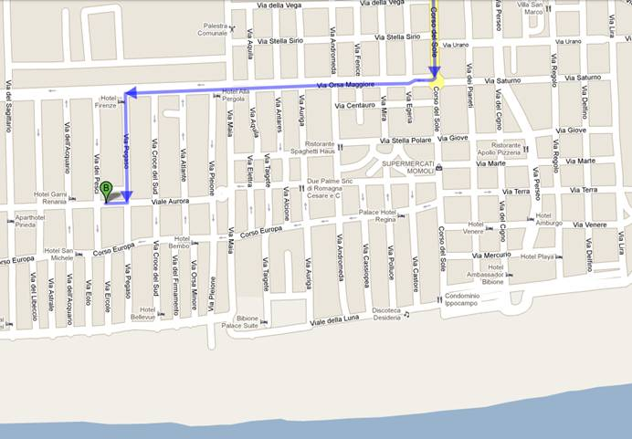

**AGENZIA AZ GROUP, VIALE AURORA 73, BIBIONE**

**GPS: 45.635534,13.050694**